Flugzeug Tracker
Projektdokumentation zum ADS-B Raspberry Pi
Flugzeug-Tracker

Ausbildungsbetrieb

Auszubildender
Durchführungszeitraum
Ausbilder
Telefonnummer
Deutsches Elektronen-Synchrotron DESY
Notkestraße 85
22607 Hamburg
Florian Linde
08.10.2025 – 26.02.2026
Markus Wengert
040/ 8998 - 5431

Mainboard
I.1 Das Mainboard Fehler! Textmarke nicht definiert.
I.2 Formfaktor 4
I.3 Hersteller 5
I.4 Typische Anschlüsse und Stromversorgung 6
I.5 Stromversorgung und Spannungsumwandlung 8
I.6 Speicher am und ums Mainboard 9
I.7 BIOS – Basic Input/Output System 10
I.8 Das BUS (Binary Unit System) 12
I.9 Das PCB eines Mainboard 13
I.10 Historie des Mainboards 14
I.11 Umrechnungstabellen 16
I.12 Quellen und Impressum 17
II.4.1 Quellenangaben 17
II.4.2 Impressum 21

I.1 Einleitung
Dieses Projekt ist eine Webanwendung, die Flugzeuge live auf einer Karte zeigt und
die Daten zusätzlich speichert. Dabei geht es nicht um „Radar“ im klassischen Sinn,
sondern um ADS-B. Alle modernen Flugzeuge senden diese Daten von sich aus,
ähnlich wie ein regelmäßiges Status-Update. Wenn man die Daten nur live anschaut,
sind sie nach ein paar Sekunden wieder weg. Das Projekt macht daraus etwas
Dauerhaftes: Es speichert die Sichtungen in einer SQLite-Datenbank. So kann man
später nach Flügen suchen, Statistiken bilden und sich auch ältere Bewegungen
anschauen.
Ein wichtiger Punkt ist die klare Aufgabenteilung: Die Funk- und Signalverarbeitung
macht dump1090 (Treiber). Die Webanwendung liest JSON-Daten aus und kümmert sich um Anreicherung durch API-Services, Speicherung und Darstellung im Browser. Dadurch bleibt der Code übersichtlich und die Komponenten lassen sich getrennt betreiben und testen.

I.2 Was ist ADS-B?


ADS-B bedeutet Automatic Dependent Surveillance – Broadcast. Es ist ein Überwachungs- und Meldesystem in der Luftfahrt, bei dem Flugzeuge in kurzen Abständen automatisch Funksignale aussenden, die wichtige Flugdaten enthalten.
„Automatic“ heißt: Das Senden passiert laufend, ohne dass der Pilot etwas drücken muss. Das Flugzeug bzw. die Avionik erzeugt die Meldungen selbstständig und sendet sie regelmäßig (typisch mehrmals pro Sekunde, je nach Nachrichtentyp).
„Dependent“ heißt: Die Daten sind „abhängig“ von anderen Systemen an Bord – vor allem von GPS/GNSS, weil daraus die genaue Position und Geschwindigkeit berechnet werden.
„Surveillance“ bedeutet: Damit kann man Flugzeuge überwachen bzw. verfolgen – ähnlich wie bei Radar, nur dass die Position direkt vom Flugzeug kommt.
„Broadcast“ heißt: Die Nachrichten werden offen in die Umgebung gesendet, also wie Rundfunk. Jeder Empfänger in Reichweite kann sie grundsätzlich empfangen und decodieren (z. B. Bodenstationen, andere Flugzeuge oder auch private Empfänger).
Typische Inhalte solcher ADS-B-Nachrichten sind: ICAO-Hex-Adresse (eindeutige Kennung des Transponders), Callsign/Flugnummer, Position (Breite/Länge), Höhe, Geschwindigkeit, Kurs/Heading und je nach Nachricht auch Vertikalrate (Steigen/Sinken) oder Zusatzinfos wie Flugzeugkategorie. Manchmal wird auch ein Squawk-Code genannt, wobei dieser eigentlich aus dem klassischen Transponder-Kontext (Mode A/C) kommt und nicht in jeder ADS-B-Aussendung enthalten sein muss.
Gesendet wird ADS-B vor allem über 1090 MHz (ADS-B „1090ES“ – weltweit Standard, besonders für Verkehrsflugzeuge). In manchen Regionen gibt es zusätzlich UAT auf 978 MHz (vor allem in den USA, eher für die Allgemeine Luftfahrt). Weil die Daten sehr regelmäßig kommen und oft präziser sind als Radar, ist ADS-B heute ein wichtiger Baustein für die Flugsicherung: Controller bekommen ein dichteres Lagebild, und in Regionen mit wenig Radar (z. B. über Ozeanen oder dünn besiedelten Gebieten) kann man mit ADS-B-Bodenstationen oder sogar Satelliten-Empfang eine Überwachung ermöglichen.
Ein wichtiger Punkt ist aber: Weil es ein Broadcast ohne starke Verschlüsselung ist, sind die Signale relativ leicht empfangbar. Das ist praktisch für Transparenz (z. B. Flugdaten-Dienste), bringt aber auch Sicherheits- und Datenschutzfragen mit sich: Man kann Flugzeuge verfolgen, und es gibt theoretische Möglichkeiten für Manipulationen (z. B. „Fake-Signale“), weshalb in professionellen Systemen zusätzliche Plausibilitätsprüfungen und Mehrfachquellen genutzt werden.

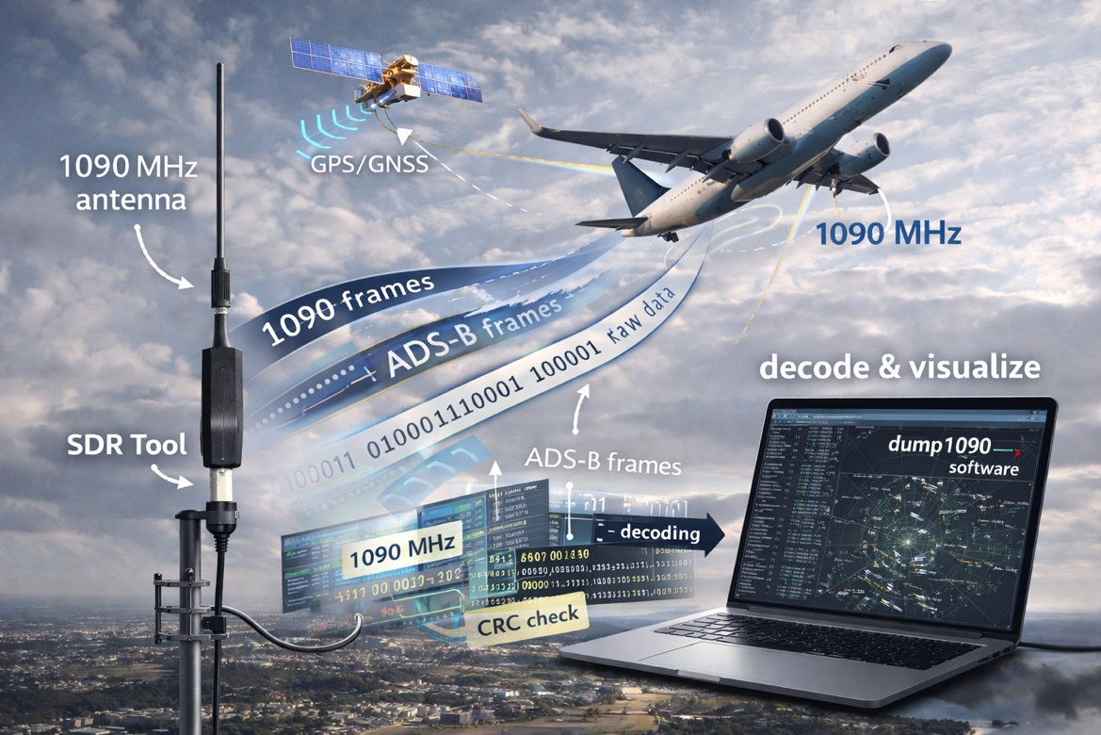
I.3 Wie funktioniert ADS-B technisch:

Technisch werden viele ADS-B-Nachrichten über 1090 MHz übertragen, genauer als Mode S Extended Squitter (1090ES). Das Flugzeug berechnet seine Position und Geschwindigkeit meist über GPS/GNSS und packt diese Informationen zusammen mit weiteren Feldern (z. B. ICAO-Adresse, Callsign, Höhe, Kurs) in kurze Datenpakete, die regelmäßig ausgesendet werden.
Am Boden kann man das Signal mit relativ einfacher Hardware empfangen: zum Beispiel einer 1090-MHz-Antenne und einem SDR-Stick. Der SDR liefert dabei erst einmal Rohdaten; eine Software wie dump1090 erkennt die ADS-B-Frames, prüft sie (z. B. per CRC) und decodiert die Bits zu lesbaren, strukturierten Datensätzen, die man dann speichern oder live anzeigen kann.
Wichtig ist: ADS-B ist kein geschütztes Authentifizierungs-System, sondern ein Broadcast. Das ist ideal für Live-Visualisierung und lokale Auswertung, bedeutet aber auch, dass man für sicherheitskritische Entscheidungen zusätzliche Plausibilitätsprüfungen und weitere Quellen braucht. In diesem Projekt liegt der Fokus auf lokaler Beobachtung und einer sauberen Datenverarbeitungskette vom Empfang bis zur Auswertung.

I.4 Zusammenhang ADS-B und dump1090
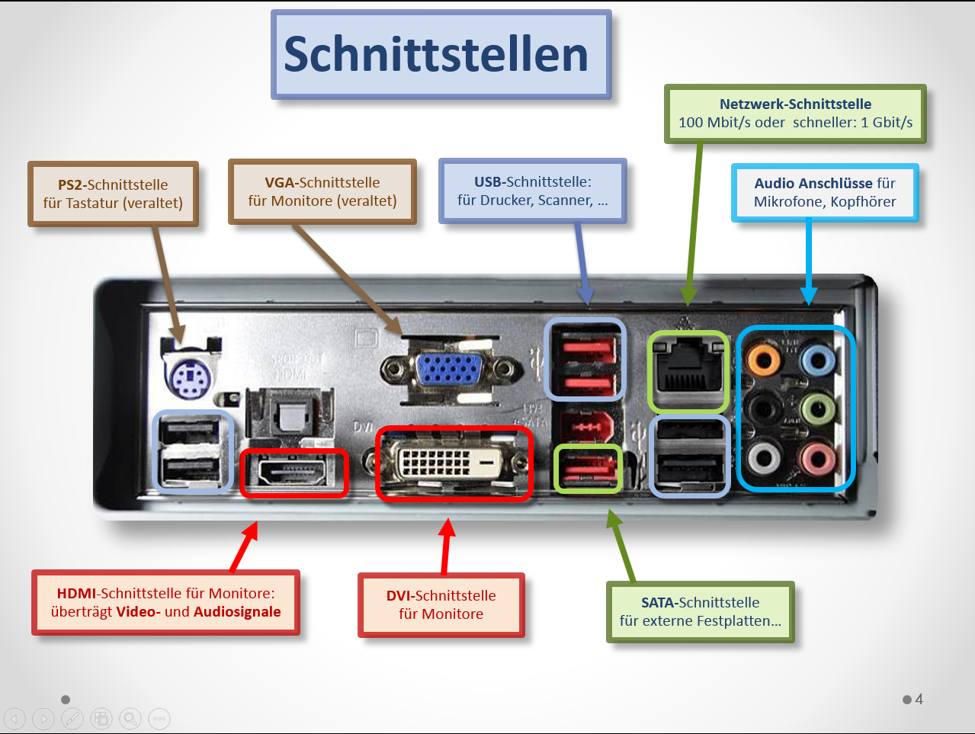
Quelle: PC-Technik - jetzt klicken !
dump1090 ist in diesem Projekt die Brücke zwischen Funksignal und Webanwendung. Es übernimmt Empfang und Decoding der ADS-B/Mode-S Frames und stellt die erkannten Flugzeugdaten anschließend als JSON bereit. Die Webanwendung ruft diese Daten regelmäßig per HTTP ab (z. B. über einen Endpoint wie /data/aircraft.json) und aktualisiert damit die Live-Karte.
Wenn dump1090 keine Daten liefert, der Decoder nicht läuft oder die URL nicht erreichbar ist, kann die Live-Karte keine aktuellen Flugzeuge anzeigen. Wichtig: Die bereits gespeicherten historischen Daten in SQLite bleiben davon unberührt und können weiterhin angezeigt, gefiltert und ausgewertet werden – nur der Live-Teil fällt dann aus.

I.5 Architektur:
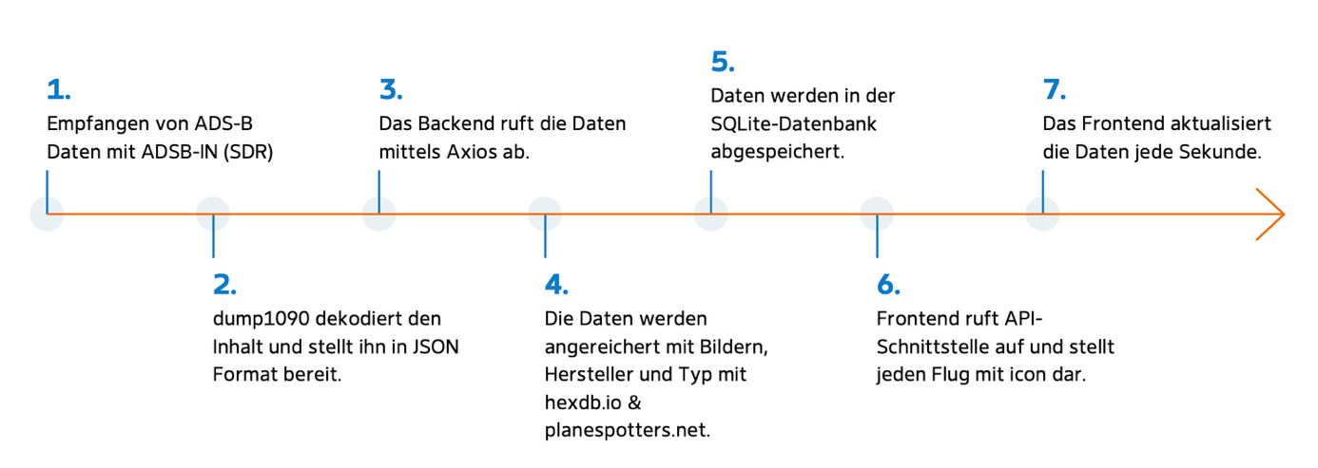
Die Architektur ist bewusst schlank und übersichtlich gehalten. Man kann sie gut in vier Schichten einteilen:
- dump1090 als Datenquelle
dump1090 empfängt die ADS-B-Signale über Antenne/SDR, decodiert sie und stellt die aktuellen Flugzeugdaten als JSON bereit. Das ist sozusagen der „Sensor“ des Systems.
- Backend mit Node.js/Express
Das Backend ist die zentrale „Steuerstelle“. Es holt sich die Live-Daten von dump1090, verarbeitet sie (z. B. filtern, vereinheitlichen, Fehler abfangen) und stellt eigene API-Endpunkte bereit, die das Frontend einfach nutzen kann. Außerdem entscheidet das Backend, was gespeichert wird und wie die Daten an die Datenbank übergeben werden.
- SQLite-Datenbank
SQLite speichert die Daten dauerhaft. Dadurch gehen Informationen nicht verloren, wenn das System neu startet oder dump1090 kurz ausfällt. Man kann später historische Flüge anzeigen, Statistiken berechnen oder Daten erneut auswerten.
- Frontend im Browser
Im Frontend sieht der Nutzer am Ende die Ergebnisse: eine Karte mit Flugzeugen, Listen, Filter und ggf. Details zu einem Flug. Das Frontend ruft die Daten über HTTP vom Backend ab und aktualisiert die Anzeige regelmäßig.
Der große Vorteil dieser Aufteilung ist: Jede Schicht hat eine klare Aufgabe. Wenn etwas nicht funktioniert, kann man gezielt prüfen, wo es hängt (z. B. „Kommt überhaupt JSON von dump1090?“ oder „Schreibt das Backend in SQLite?“). Gleichzeitig kann man das System leichter erweitern, ohne alles umzubauen – zum Beispiel zusätzliche Auswertungen im Backend oder neue Ansichten im Frontend.
Man kann sich das wie eine Pipeline vorstellen: Vorne kommen Live-Funksignale rein, in der Mitte werden sie sauber verarbeitet und gespeichert, und hinten kommen eine Live-Karte und eine Datenbank mit Historie raus.
I.6 Backend und API-Endpunkte
Das Backend ist die zentrale Serverkomponente der Webanwendung. Es übernimmt im Wesentlichen drei Aufgaben: Erstens ruft es die Live-Daten von dump1090 ab, zweitens ergänzt es – falls verfügbar – zusätzliche Metadaten, und drittens speichert erkannte Sichtungen in einer SQLite-Datenbank. Für das Frontend stellt das Backend außerdem eigene API-Endpunkte bereit. Dadurch muss der Browser nicht direkt mit dump1090 kommunizieren, und Verarbeitungsschritte wie Caching, Deduplizierung und Validierung können konsistent serverseitig umgesetzt werden.
Wichtige Endpunkte sind zum Beispiel /api/aircraft für die Live-Karte, /api/statistics für Auswertungen und /api/flights/search für die Suche in historischen Daten. Bei /api/aircraft ist die Antwortzeit besonders relevant: Die Daten werden möglichst schnell an den Browser zurückgegeben, während Speichern und externe Anreicherung anschließend im Hintergrund weiterlaufen. So bleibt die Oberfläche reaktionsfähig und blockiert nicht durch zusätzliche Verarbeitung.
Endpunkt | Beschreibung
/api/aircraft | Aktuelle Flugzeuge, Metadaten aus DB ergänzt.
/api/aircraft/current | Reduzierte Live-Daten (kompakt).
/api/statistics | Aggregierte Kennzahlen und Verteilungen aus SQLite.
/api/search?flight=[DATA]&date=[DATA] | Suche nach Flugnummer + Datum, Ausgabe chronologisch.

I.7 Datenbank und gespeicherte Felder
Als Datenbank wird SQLite eingesetzt. Das ist praktisch, weil SQLite dateibasiert arbeitet und kein separater Datenbankserver erforderlich ist. Für dieses Projekt ist das passend: Es ist schnell eingerichtet, ressourcenschonend und ausreichend leistungsfähig für kleine bis mittlere Datenmengen. Gespeichert wird in der Tabelle aircraft_history. Jeder Datensatz entspricht einer Sichtung eines Flugzeugs zu einem bestimmten Zeitpunkt.
Damit die Datenbank nicht unnötig schnell wächst, wird ein Deduplizierungsfenster (z. B. 60 Sekunden) pro HEX verwendet. Wurde das gleiche Flugzeug innerhalb dieses Zeitfensters bereits gespeichert, wird der Eintrag übersprungen. Das reduziert Speicherbedarf und hält die Historie trotzdem sinnvoll nutzbar.
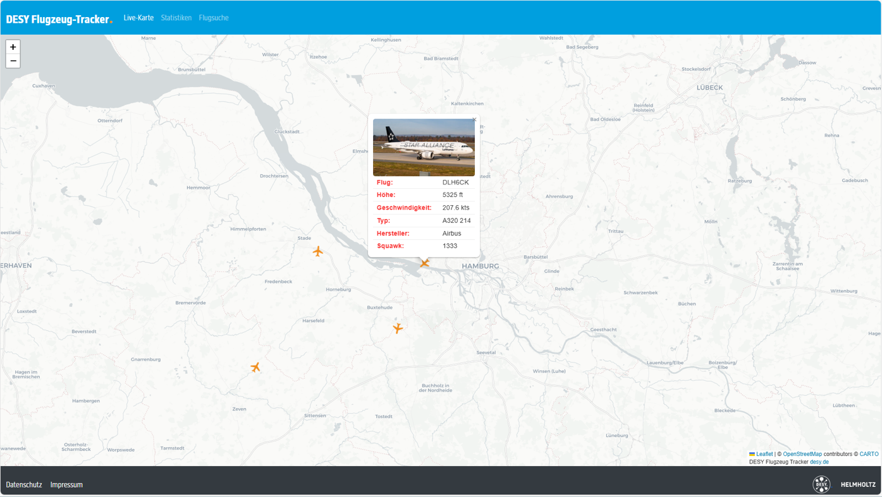
I.8 Das Frontend
Das Frontend besteht aus statischen Webseiten auf Basis von HTML, CSS und JavaScript. Es wird ohne komplexen Build-Prozess ausgeliefert und kann dadurch direkt über den Webserver bereitgestellt werden. Für die Kartendarstellung wird typischerweise Leaflet eingesetzt, für Diagramme Chart.js und für ein konsistentes Layout sowie Standard-Komponenten Bootstrap.
Die Live-Karte aktualisiert sich in einem festen Intervall (z. B. einmal pro Sekunde) über den Endpoint /api/aircraft. Aus der Antwort werden die aktuell verfügbaren Flugzeuge gelesen und als Marker auf der Karte dargestellt. Marker werden fortlaufend aktualisiert und entfernt, wenn ein Flugzeug in der aktuellen Antwort nicht mehr enthalten ist (z. B. bei Reichweitenverlust oder fehlenden Aussendungen). In einem Popup können Detailinformationen angezeigt werden, etwa Callsign/Flugnummer, Höhe, Geschwindigkeit, Kurs sowie, sofern vorhanden – Flugzeugtyp und Hersteller.
Die Statistikseite ruft /api/statistics ab und erstellt daraus Diagramme zur Auswertung, beispielsweise zur Aktivität über Zeit, zur Anzahl von Sichtungen oder zu Verteilungen von Höhen und Geschwindigkeiten. Die Visualisierung erfolgt mit Chart.js.
Die Suchseite verwendet /api/flights/search, um historische Datensätze aus der Datenbank abzurufen. Die Ergebnisse werden sowohl als Flugspur in der Karte (Leaflet Polyline) als auch optional in einer chronologischen Tabelledargestellt. Dadurch stehen identische Informationen in zwei Darstellungsformen zur Verfügung: als räumliche Visualisierung auf der Karte und als detaillierte, überprüfbare Auflistung der Messpunkte.

I.9 Datenfluss Live vs. Speicherung
Der Datenfluss ist absichtlich in zwei Teile getrennt. Der erste Teil ist „Live“ und muss
schnell sein: Der Browser fragt Daten ab, der Server liefert sie zurück, und die Karte
wird aktualisiert. Der zweite Teil ist „History“: Hier werden Daten gespeichert und bei
Bedarf angereichert. Dieser Teil darf länger dauern, weil er nicht direkt die Bedienung
blockieren soll.
Dieses Muster ist in Webanwendungen typisch: Erst antworten (damit die UI
reagiert), dann im Hintergrund aufräumen, speichern oder zusätzliche Daten laden.
Damit bleiben Live-Ansicht und Datenqualität beide gut – ohne dass man eine Seite
hat, die ständig lädt oder einfriert.
I.10 Umrechnungstabellen (ft/m, kts/kmh)
Umrechnen:
Einheit | Umrechnung | Beispiel
1 ft | 0,3048 m | 10.000 ft = 3.048 m
1 kts | 1,852 km/h | 250 kts = 463 km/h

I.12 Quellenangaben:

- https://bootstrapstudio.io
- https://www.parajuligaurav.com.np/2022/09/leaflet-js-tutorial-how-to-learn.html
- https://gitlab.linphone.org/BC/public/external/sqlite3
- https://blog.logrocket.com/express-middleware-a-complete-guide/
- https://www.softude.com/blog/expressjs-vs-nodejs-a-developers-guide-to-choose-the-right-backend-technology/
- https://www.bypeople.com/date-fns-modern-javascript-date-utility-library/
- https://expressjs.com
- https://www.sqlitetutorial.net/sqlite-nodejs/
- https://date-fns.org
- https://getbootstrap.com
- https://www.chartjs.org
- https://leafletjs.com
- https://de.wikipedia.org/wiki/Datei:ADS-B_Out_Funktion.jpg
- https://de.wikipedia.org/wiki/Automatic_Dependent_Surveillance

Impressum
Herausgeber
Deutsches Elektronen-Synchrotron DESY,
ein Forschungszentrum der Helmholtz-Gemeinschaft
Redaktionsanschrift
Notkestraße 85, D-22607 Hamburg
Tel. +49 40 8998-3613, Fax +49 40 8998-4307
E-Mail: desypr@desy.de
Internet: desy.de
Stand
25.02.2026

